# Erreur XXX : intitule erreur

## Symptôme :

Message d’erreur Erreur XXX

Fiddler : l’URL apparaît en rouge 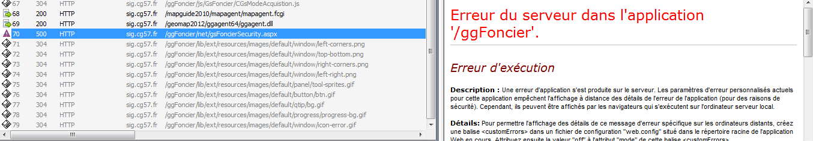

## Cause :

Mauvaise version du fichier **mgApi.aspx**

## Résolution :

Dans *GeomapServicesFoncier\ggFoncier\net\kernel*,

* renommer le ***mgApi.aspx*** en ***mgApi.aspx.old***.
* Selon la version de Mapguide :

Mapguide 2010 : renommer le ***mgApi21.aspx.txt*** en ***mgApi.aspx***

Mapguide 2011 : renommer le ***mgApi22.aspx.txt*** en ***mgApi.aspx***

AIMS 2012 : renommer le ***mgApi23.aspx.txt*** en ***mgApi.aspx***